1ere NSI | Distribution linux

Tuto : Installer machine LINUX

Installation de VMware
Télécharger VMware | https://www.vmware.com/go/getplayer-win
Installer VMware

Installation d’une distribution linux ‘LIGHT’

Télécharger par exemple TinyCore-current.iso | http://tinycorelinux.net/10.x/x86/release/CorePlus-current.iso
Lancer VMware mode non commercial
Créer une nouvelle machine | 
Installer avec une image ISO | 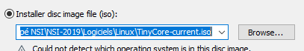
Choisir operating system Linux | 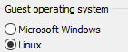
Choisir un dossier  Mes documents  Dossier NSI à créer | 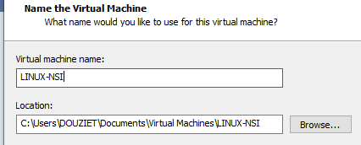
Choisir la taille du disque virtuel | 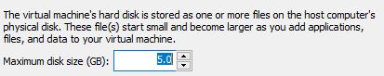
Terminer la création

Puis choisir Memory
Lancer LINUX-NSI | 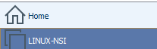
Lancer la machine | 
Lancer Thincore | 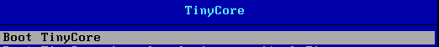
Choisir si possible  Si cette fenêtre s’ouvre | 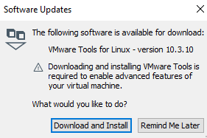
Lancer le terminal | 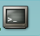
Attention  Pour revenir à la fen^tre windows  CTRL + ALT | Pour le clavier il sera en qwerty  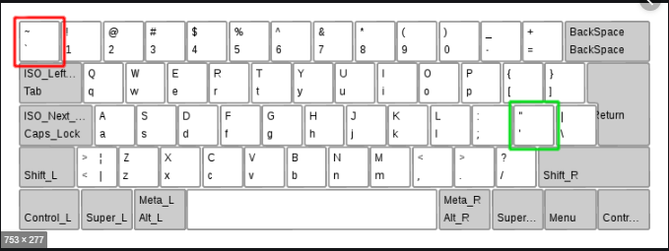  kmap=azerty/fr-latin1 (ne fonctionne pas sur cette version light)  crtr + shift + )

